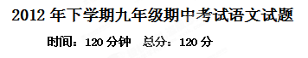

一、选择题（1-13题，每小题2分，共26分）
1.下列各项中，加点的字读音完全正确的一项是（ ）
A.坦荡如砥（dǐ） 恹恹欲睡（yān）湛凉（zhàn） 矜持（jīn）
B.揠苗助长（yǎn） 惴惴不安（zhuì） 婆娑（shā） 秀颀（qí）
C.澎湃（péng bài） 馨香（xīn） 楠木（lán） 甬道（yǒng）
D.春意盎然（àng）狡黠（xié） 韶华（sháo） 禀赋（bǐn）
2.下列各句中，词语书写完全正确的一项是（ ）
A.捶炼 框骗 慨叹 锲而不舍
B.无垠 淅沥 荒诞 旁逸斜出
C.璀灿 葱茏 无稽 前仆后继
D.典藉 磨砺 流连 浮想联篇
3.下面加点成语运用不正确的一项是（ ）
A.文章写到这个份上,遣词造句都不重要了,一切妙手偶得、无处不妥贴、无处不耐人寻味,读者会陪你哭陪你笑。
B.闻着路边那沁人心脾的花香，我顿时觉得神清气爽。
C.就你这点小本事还敢在专家面前班门弄斧，也不怕贻笑大方。
D.初中生活快结束了，同学们依依不舍，期待着能在新的校园再次相逢，共享天伦之乐。
4.下列各句中没有语病的一项是（ ）
A.天气慢慢炎热起来了，同学们切忌不要下河游泳。
B.从学雷锋活动中，让我们更进一步理解了雷锋精神的实质。
C.长沙市正在修建地铁，地铁开通之后，将给市民的出行带来极大的方便。
D.联合国环境规划署的报告预测，到2020年中国废弃手机数量将比2007年增长大约7倍左右。
5.下列关于文学常识表述错误的一项是( )
A．小说是一种文学作品，它的三要素是人物、情节、环境。
B．《秋水》选自《庄子》，成语“望洋兴叹”就出自本文。
C．《扁鹊见蔡桓公》告诉我们大与小、多与少是相对的。
D．《愚公移山》是一篇带有神话色彩的寓言。
6．在下面语段的空白处填入的一组句子，排序正确的一项是（ ）
怨天尤人不仅是一种懦弱， 。 ， ， 。一个真正意义上的强者并不是一个一帆风顺的幸运儿，必然要经历各种痛苦和挑战，而战胜一切困难的人首先必须战胜自己，战胜自己的前提就是反省自身。
①不但掩盖了自己不能面对的现实 ②更是一种不成熟的表现
③还留下了将来可能重蹈覆辙的隐患 ④而不客观地责怪他人还会衍生出新的矛盾
A．②④①③ B．④②①③ C．④①③② D．②①③④
7．中考临近了，小明却还在看电视。这时妈妈走过来，生气地说：“马上要中考了，你居然还在看电视？”小明在这种情况下应该怎样说，才可能不让妈妈生气？（ ）
A.我都长大了！这事不用你管！
B.妈妈，你别生气，只看一会儿，让我休息休息。
C.难道你就只会批评我吗？你有时还看通宵呢！
D.看一会儿电视你就说，你就不能让我休息一下吗？
阅读下面的选文，完成8-13题
【甲】永州之野产异蛇,黑质而白章；触草木，尽死；以啮人，无御之者。然得而腊之以为饵，可以已大风、挛踠、瘘、疠，去死肌，杀三虫。其始，太医以王命聚之，岁赋其二，募有能捕之者，当其租入。永之人争奔走焉。
有蒋氏者，专其利三世矣。问之，则曰：“吾祖死于是，吾父死于是。今吾嗣为之十二年，几死者数矣。”言之，貌若甚戚者。
余悲之，且曰：“若毒之乎？余将告于莅事者，更若役，复若赋，则何如？”
蒋氏大戚，汪然出涕曰：“君将哀而生之乎？则吾斯役之不幸，未若复吾赋不幸之甚也。向吾不为斯役，则久已病矣。自吾氏三世居是乡，积于今六十岁矣，而乡邻之生日蹙，殚其地之出，竭其庐之入，号呼而转徙，饥渴而顿踣，触风雨，犯寒暑，呼嘘毒疠，往往而死者相藉也。曩与吾祖居者，今其室十无一焉；与吾父居者，今其室十无二三焉；与吾居十二年者，今其室十无四五焉。非死则徙尔。而吾以捕蛇独存。悍吏之来吾乡，叫嚣乎东西，隳突乎南北，哗然而骇者，虽鸡狗不得宁焉。吾恂恂而起，视其缶，而吾蛇尚存，则弛然而卧。谨食之，时而献焉。退而甘食其土之有，以尽吾齿。盖一岁之犯死者二焉；其余，则熙熙而乐。岂若吾乡邻之旦旦有是哉！今虽死乎此，比吾乡邻之死则已后矣，又安敢毒耶？”
余闻而愈悲，孔子曰：“苛政猛于虎也。”吾尝疑乎是，今以蒋氏观之，犹信。呜呼！孰知赋敛之毒有甚是蛇者乎！故为之说，以俟夫观人风者得焉。 （《捕蛇者说》）
【乙】烟笼寒水月笼沙，夜泊秦淮近酒家。 商女不知亡国恨，隔江犹唱后庭花。 （《泊秦淮》）
8.下列句子加点词语解释有误的一项是（ ）
A.然得而腊之以为饵（腊肉） 岁赋其二（每年）
B.若毒之乎（怨恨） 则久已病矣（困苦不堪）
C.吾恂恂而起（表修饰的连词） 黑质而白章（表并列的连词）
D.商女不知亡国恨（歌女） 谨食之（喂养）
9.下列句子停顿有误的一项是（ ）
A.盖／一岁之犯死者二焉 B.可以已／大风、挛踠、瘘、疠
C.而乡邻之生日／蹙 D.烟笼寒水／月笼沙
10.下列句子没有省略现象的一项是（ ）
A.触草木，尽死； B.言之，貌若甚戚者。
C.自吾氏三世居是乡，积于今六十岁矣。D.言之，貌若甚戚者。
11.选出赏析有误的一项（ ）
A.“烟笼寒水月笼沙”运用互文手法描绘了一副朦胧迷离的画面。B.“夜泊秦淮近酒家”交代了时间和地点。
C.“永之人争奔走焉”最重要的原因是毒蛇可以治病。
D.第二段中蒋氏的捕蛇遭遇可用成语“九死一生”来形容。
12.对比选文写法与内容，选出说法有误的一项是（ ）
A.甲文关心百姓疾苦，乙文担忧国家命运，这两位作者都有忧国忧民的情怀。
B.同为反映社会现实之作，甲文主要运用了对比手法突出封建统治者横征暴敛的罪恶，乙文主要运用了陈后主的典故讽刺了晚唐官僚贵族醉生梦死的腐败空虚生活。
C.在表达方式上，甲文先议后叙，乙文是先写景叙事再议论抒情。
D.甲文的主旨句是“孰知赋敛之毒有甚是蛇者乎”，乙文的主旨句是“商女不知亡国恨，隔江犹唱后庭花”。
13.翻译准确的一项（ ）
A.太医以王命聚之（太医借皇上的命令招募能捕蛇的人。）
B.几死者数矣（几次都差点死了。）
C.而吾蛇尚存，则弛然而卧。（如果我的蛇还在，就可以放心地睡。）
D.今以蒋氏观之，犹信。（现在从蒋氏的遭遇来看，好像可信。）
二、非选择题（共44分）
14.按下列要求默写古诗文句子（共8分，每空1分）
（1）《使至塞上》中与范仲淹的“千嶂里，长烟落日孤城闭”有异曲同工之妙的诗句是“ ， 。”
（2）人们常用《无题》中的“ ， ”来赞颂无私奉献或执着追求的精神。
（3）《浣溪沙》中被誉为“天然奇偶”的名句是“ ， 。”
(4)《水调歌头》中的“ ， ”表达了对离别之人的美好祝愿。
15.名著茶座：填出歌词中的人名。（2分）
“一个是阆苑仙葩，一个是美玉无瑕。若说没奇缘，今生偏又遇着他；若说有奇缘……”这首《红楼梦》主题曲中的“阆苑仙葩”指的是 ，“美玉无瑕”指的是 。
16．请用一句话简洁概括下面这则新闻的主要内容。（2分）
9月18日，中国海监巡航编队(中国海监50、66、75、83、51、15、26、27、46、49船)加强了对钓鱼岛海域的巡航监视。期间，国家海洋局中国海监总队还应有关方面要求，派船协同渔政船开展有关执法活动。
在中国海监巡航编队巡航期间，日本海上保安厅6艘巡视船、3架飞机对我海监编队进行干扰。中国海监编队向其严正申明我国政府的立场，宣示主权。

17. 综合实践：我也作点诗词研究（6分）
古人云：“腹有诗书气自华。”研究积累千古传诵的诗词佳句，可以提升我们的文化品位。
那么，在“唐诗宋词中的 ”的综合性学习中,你确定的研究专题是什么?你拟定了怎样的研究步骤?你收集积累了哪些感兴趣的诗词佳句?你的研究结果如何呢?请你展示一下吧!
（1）你确定的研究专题是什么?（2分）
研究专题
（2）请按步骤写出你的研究方案(写出最主要的步骤,不少于三步)。要求:步骤具体,思路清晰,具有操作的连续性和可行性,语言通顺、简明。（3分）
第一步:
第二步:
第三步:
（3）写出你收集到的与你的研究专题相对应的佳句。（1分）

阅读文章，完成相关练习题
（一）兄 弟（8分）
春旺和福生是兄弟，春旺是哥，福生是弟。
春旺不大喜欢福生，因为他一直觉得爹娘偏心，对福生好。小时候村里家家都不宽裕，偶尔有了好吃的，爹娘总是由着福生吃，还反复对春旺说：“你是哥，多让着弟弟。”春旺二十岁的时候，爹娘叫他把福生带去打工，春旺心里不情愿，可拗不过爹娘，还是把福生带了出来，不过春旺告诉福生，自己所在的城东工地不要人了，把福生介绍到了城西工地，那个工地有他们村里的大牛。春旺让福生有事找大牛，别往自己的工地跑。大半年了，兄弟俩就见了两次面，每次见面福生总告诉春旺，他在公司很好，让春旺不要担心。
中秋节到了，春旺的工地活儿多，没有放假，但发了月饼，一共四个，四个品种。春旺拿起一个最贵的肉馅儿月饼，喜滋滋的。他闻了闻，口水差点儿流出来。他忍不住三口就吃掉了这个月饼。因为吃得快，他没吃出月饼的滋味，只是觉得特别好吃。春旺想自己是哥，过节还是该去看看福生。
吃过晚饭，春旺就出了工棚。春旺想自己不能空手去见福生，得带月饼，一个就行。春旺挑了一个最便宜的盐椒月饼，然后往城西走去。
半路上，春旺遇到了福生。春旺问：“你去哪里？”福生说：“哥，我正准备去你那儿，在这里遇到你就太好了！”福生从口袋里掏出一个月饼说：“哥，这是我们公司发的月饼，给你一个尝尝！”春旺一看，正是刚吃过的那种很好吃的肉馅儿月饼，他说：“福生啊，哥也发了月饼，也给你带了一个！”说着从口袋里掏出那个盐椒月饼，一把塞给了福生。福生捏着春旺给他的月饼，脸上露出了幸福的笑容。
春旺和福生在街道找了个地方坐下来。春旺抬起头看看天上的月亮，福生也抬起头看看天上的月亮。春旺说：“爹娘也在看月亮吧？”福生说：“肯定在看！他们肯定很想我们！”春旺说：“吃月饼吧。”福生说：“好，吃月饼吧。”春旺随口问：“好吃吗？”福生说：“好吃。”福生也问：“哥，好吃吗？”春旺说：“好吃，真好吃！”春旺这回可吃出味儿了，他吃得很香。他看到福生像自己一样，也吃得很香，不免尴尬地笑了一下。春旺等福生吃完月饼就说：“回去吧，太累了，明天还得干活。”福生点头说：“回吧，明天还得干活呢！”
三天后，大牛来找春旺，说要跟他借点钱，给他上大学的儿子买电脑。尽管春旺不情愿，可是自己才发了工资，况且大牛是村里人，不借说不过去，只得把工资借给了大牛。大牛接过钱，兴奋地说：“太谢谢了！我知道你们哥俩都是好人！前几天中秋，公司什么都没发，福生去超市花十块钱买了两个肉馅儿的月饼，非要送我一个。”春旺听得愣住了。
送走大牛，春旺走到一边，捂着脸留下了眼泪……
两天后，福生进了春旺所在的工地，住进了春旺的工棚，福生的床挨着春旺的床。睡觉，两人顶着头，挨得很近很近。
（选自《中学时代》2011年第4期，有删改）
18.用一句话概括哪件事使春旺对福生的态度发生了根本变化？
（2分）
19.春旺把福生介绍到城西工地，这对下面的情节安排有什么作用？结合具体情节回答。

（2分）
20. 从下面句中加点动词中任选一个分析其表达效果。（2分）
（春旺）说着就从口袋里掏出那两个盐椒月饼，一把塞给了福生，福生捏着春旺给他的月饼，脸上露出了幸福的笑容。

21.请展开想像，根据要求填空。（2分）
要求：（1）填写一个描写福生动作的句子；（2）填写一个描写福生神态的词语。
半路上，春旺遇到了福生。 （1） 。春旺问：“你去哪里？”福生说：“哥，我正准备去你那儿，在这里遇到你就太好了！”福生从口袋里掏出一个月饼 （2） 地说：“哥，这是我们公司发的月饼，给你一个尝尝！”春旺一看，正是刚吃过的那种很好吃的肉馅儿月饼，心中一喜。他说：“福生啊，哥也发了月饼，也给你带了一个！”
(二) 中国结（9分）
①中国结是中华民族独有的文化符号，具有丰富的内涵。
②中国结起源于上古先民的结绳记事，可谓历史悠久。据《易·系辞》载：“上古结绳而治，后世圣人易之以书目契。”梁武帝诗《有所思》中有“腰间双绮带，梦为同心结”之句。可见，在古老的华夏土地，“结”被先民们赋予了特定的表情达意功能，备受人们的尊重。
③中国结是具有民族特色的纺织类工艺品。它的最大特点是工艺精巧，每个结从头到尾都是用一根线绳， 靠一双巧手，用绾、结、穿、缠、绕、编、抽等多种工艺技法循环有序地编结而成。其形式多为上下一致、左右对称、正反相同，首尾可以互相衔接的完美造型。同时，中国结的命名，也具有中华民族特有的吉祥美满的象征义，如“双寿”、“双喜”、“龙凤呈祥”“鲤跃龙门”、“福寿双全”、“万事如意”、“吉庆有余”等，将这些具有特殊意义的结饰送给亲友，不但喜气洋洋，也是一种千情万意的祝福。
④在编织中国结时，最主要的材料是线绳。一般说来，用来结艺的线绳约为100厘米长，4-6毫米粗，线绳的种类很多，过去主要有丝、棉、麻，现代材料则增加了尼龙、混纺等，不仅色泽更加亮丽，耐用度也大大提高，究竟采用哪一种线绳，要根据所编织的结的用途而定，用来编结的线绳的纹路愈简单愈好，纹路复杂的，虽然单看绳线很美观，用来编结却不合适，不但纹式失色，绳线本身的美感也会被淹没。线的粗细，要视饰物的大小和质感而定，形大质粗的首选粗线，形小质细的宜选细线。线的硬度也要适中，若线太硬，会给编结者增加难度，结形也较生硬；若线太软，编出的结输廓不清晰，结形不挺拔，不能体现线条的韵律美。
⑤一件结饰要讲究整体美，不仅要用线恰当，线纹平整，结形匀称，结与饰物的关系也要协调。选线要注意色彩，若与古玉一类的古雅物件配编中国结，应选择含蓄的色调，诸如咖啡色或墨绿色；若为一些色彩单调，深沉的物件编中国结，夹配少许金，银或亮红等色调醒目的细线，立刻就会使整体结饰有栩栩如生之感。
⑥如今，中国结仍然随处可见，广为流行，中式服装上精致的盘扣，让人不禁倾心于古老的东方神韵；新春佳节时，吉祥喜庆的“春”字结红遍千家万户。中国结这一传统的手工编织艺术，与现代生活相结合，生发出多种现代审美意蕴，带给人们无限的情趣和生活美感。
（选自《百科文章》2012年第1期，有改动）
22．阅读全文，依据文章思路，在下面的图框中填写合适的内容。（2分）
—— 中国结的特点—— ——
结与饰物的搭配
23．第②段主要运用了哪种说明方法？用这种说明方法有什么作用？（2分）

24．根据第③段文字，概括中国结的特点。（3分）
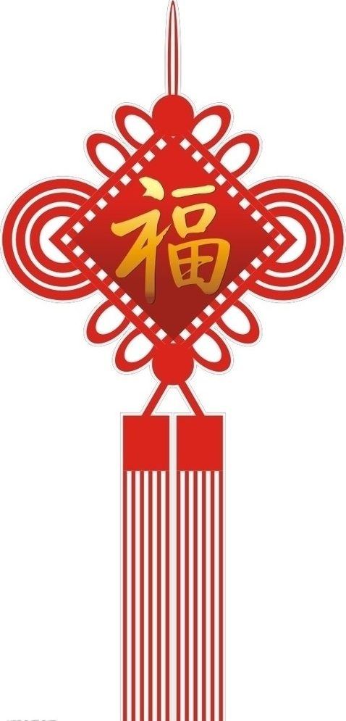
25．如果右图这个中国结赠与他人，你觉得赠给谁最合适？说说你的赠送缘由。（2分）

(三) 宁静是一种生产力（9分）
①清人张潮在《幽梦影》中写道：“能闲世人之所忙者，方能忙世人之所闲。”这句话颇有意味，意思是指大家都在忙碌的事情，你能够悠闲地对待它，才会有时间、有心思去满足自己的闲情逸趣。
②别人忙碌追逐的，你不追赶，别人置之不理的，你用心去体会。这是一个发现的过程。发现什么呢？发现一种生活方式，发现生命的质量。《菜根谭》里说：“性躁心粗者一事无成，心平气和者百福自集。”讲的是同样的道理。
③宁静有时也是一种生产力。一个人能够平心静气，就能够获得一种智慧的能量，提高生命的质量和效率。
④我曾经看过一个小故事。一位木匠把手表掉在半人高的刨花里，让众多徒弟去找，大家乱哄哄地找，怎么也找不着。后来他的儿子独自在夜里静静地听手表走动的响声，终于找到那块手表。事情很简单，道理却很深刻。想想看，宁静难道不是一种生产力吗？
⑤《庄子》中说：“水静犹明，而况精神！圣人之心静乎！天地之鉴也；万物之镜也。”天地万物是可以映照在我们心中的，前提是心要安静。喧嚣的小溪把碎沫拍打在山崖上的时候，澎湃的大海把浪花摔打在沙滩上的时候，它能照见世界吗？它什么也看不见。
⑥一个人的心里有太多欲望，过分在意他人的赞誉和诽谤之语，这颗心就会像喧嚣的小溪碎沫和澎湃的大海浪花，鼓动着，躁动着，这样的人能静下来吗？如果不能拥有一份宁静，不能拥有一种闲适，我们能看见生命的本真吗？
⑦安静下来，在中国人本来的生命规律中去发现悠然的欢喜，对今天这个时代而言，也许不仅是一件锦上添花的事，说它是雪中送炭也不为过。 (选自《趣品人生》，有删改)
26.阅读②④两段，注意出现的两个论据，完成表格内容（3分）
论据 | 证明观点 | 论证方法 | 论据特点 | 论证作用
《菜根谭》名言 | 心平气和能发现生命的质量 | A | 具有权威性 | B
木匠儿子找手表 | 一个人平心静气能获得一种智慧的能量，提高生命的质量和效率 | 举例论证 | 确凿，可信度高 | B
27.第③段中，“获得一种智慧的能量”与“提高生命的质量和效率”能否对调？为什么？（2分）

28．第⑥段把加点的词“太多”、“ 过分”删去行不行？请说明理由（2分）

29.你身边也有一些人不够“宁静”，请举例说明，并为他们提出建议。（2分）

三．作文（50分）
30.下面两个作文题，请任选一题写作。
【题1】心里装着他人，你就会凡事先想想别人的感受，让别人感到温暖。心里装着善良、宽容、真诚、感恩，无论遇到任何矛盾，你都会首先查找自身的不足并加以修正。他人的一切不足，都会在你博大的胸怀中消释。心里装着天地，你就会融入宏宇之中，人世间的是非争斗、升降荣辱，都不会遮住你的慧眼。你就会悠然自得，在宁静致远中感受生命的美好。
请以“心里装着 ”为题（将题目补充完整），自选文体（诗歌除外，文体不限），写一篇不少于600字的文章。
【题2】以《留点快乐给自己》为题写一篇作文。
要求：①诗歌除外，文体不限，字数不少于600字。
②文中不得出现真实的地名、校名、人名。

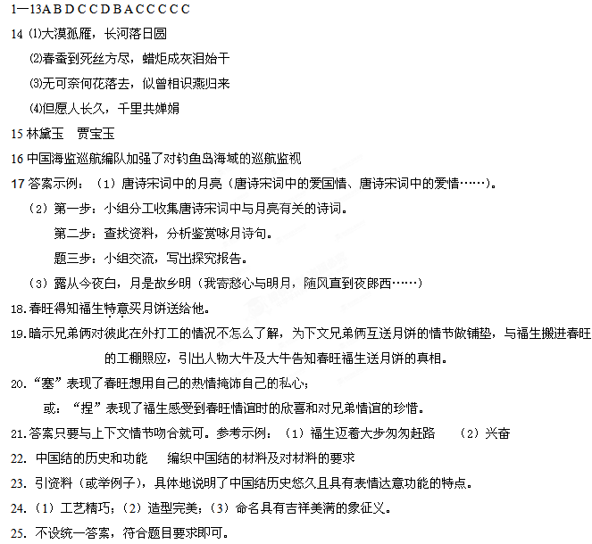
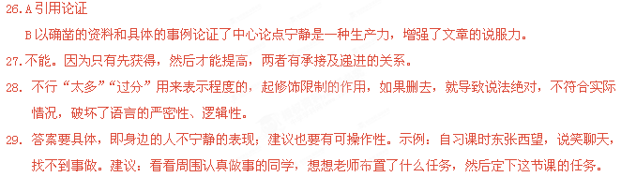
2012年下学期期中考试语文试题答案

